**Мектептің тарихы**

Еңбекту сегізжылдық мектебі 1985 жылы 16 қыркүйекте ашылды. Мектептің ашылу салтанатына еңбек және соғыс ардагерлері, өндіріс озаттарымен ата-аналар , аудандық партия , совет органдарының басшылары қатысты. Салтанатты жиналысты халық депутаттары аудандық советі атқару комитеті председателінің орынбасары З.М.Бөлекова құттықтау сөзбен айтты. Салтанатты жиынға қатысушыларды Қазақстан Компартиясы аудандық комитетінің секторы Ш.О.Ахметова, аудандық халық ағарту бөлімі методикалық кабинетінің меңгерушісі Қ.Арызов , халық депутаттары Қарабұтақ селолық советі атқару комитетеінің председателі Н.Жаңбырбаев, еңбек ардагері Социолистік Еңбек Ері Ж.Ордабаевтар жаңа мектептің ашылумен құттықтап , мектеп оқушыларымен оқытушыларына жылы лебіздерін білдірді.

Мұнан кейін оқушылар өздері дайындаған монтажын қойды. Жиналыс соңында мектеп директорының оқу ісі жөніндегі орынбасары Ж.Кенжебаева ата-аналарды және оқушыларды мектеп педагогикалық коллективінің жаңа құрлымымен таныстырды. Жаңа мектептің лентасын қию құрметіне Соцолистік Еңбек Ері Ж.Ордабаев жолдас ие болды.

Халық депуттаттары Қарабұтақ селолық совет атқару комитетінің председателі Н.Жаңбырбаев мектеп директоры Б.Оразбаев ду қол шапалақтау үстінде жаңа мектептің кілтін табыстады.

Жаңа білім ордасында 118 оқушы білім алып, оларға 13 оқытушы сабақ берді. 1985 жылы Еңбекту сегіз жылдық мектебінің директоры болып Ордабаев Бақытжан Ембергенұлы тағайындалды. 1961 жылы осы ауданднда инернат меңгерушісі қызметін атқарған. 1985-1996 жылдары Еңбетку орта мектебінің директоры қызметінатқарды. 1996 жылы зейнет демалысына шықты. Бақытжан ағай «Еңбектегі ерлігі үшін » медалімен , В.И.Лениннің туғанына 100 жыл толуына байланысты медалмен және бірнеше мақтау қағаздарымен марапатталды.

Қай кезде де шебер ұйымдастырушы, білімді ұстаз екенін көрсетті. Оның жарқын бейнесі қызметкерінің , достарының жадында сақталды.

1996-2001 жылдары Еңбекту негізгі мектебінің директоры Дуйсенбаев Серік Әбдуалиулы болды. Дуйсенбаев Серік Әбдуалиулы 12 қазан 1968 жылы Ақтөбе облысы, Қарабұтақ ауданы, Еңбекту ауылында дүниеге келген. 1975 жылы Еңбекту бастауыш мектебінің 1 сыныбына қабылданған. 1985 жылы Қарабұтақ орта мектебін бітіріп, Еңбекту орта мектебінде еңбек пәнінің мұғалімі қызметін атқарған. 1987-1989 жылдары Кеңес әскері қатарында әскери борышын атқарған. 1989-1994 жылдары Қ.Жұбанов аттындағы Ақтөбе педагогикалық институтының «Жалпы техникалық пәндер және еңбекке баулу» мамандығын бітірген. 1994-1996 жылдар аралығында Еңбекту орта мектебінде еңбек пәнінен дәріс берген.

1996-2001 жылдары Еңбекту негізгі мектебінде мектеп директоры қызметін атқарған.

2005-2013 оқу жылдарында Жарөткел негізгі мектебінің директоры қызметін атқарған.

2013-2017 жылдар аралығында Ақкөл ауылдық округ әкімі қызметін атқарған.

2017 жылдың тамыз айынан бастап Аралтоғай ауылдық округ әкімі қызметін атқаруда.

Жанұялы, отбасында екі қыз, бір ұл тәрбиелеуде.

2002 жылы Еңбекту негізгі мектебі Еңбекту орта мектебі болып құрылды. 2002-2012 жылдары аралығында Еңбекту орта мектебінің директоры болып Кулсарина Мәншук Коканбайкызы тағайындалды.

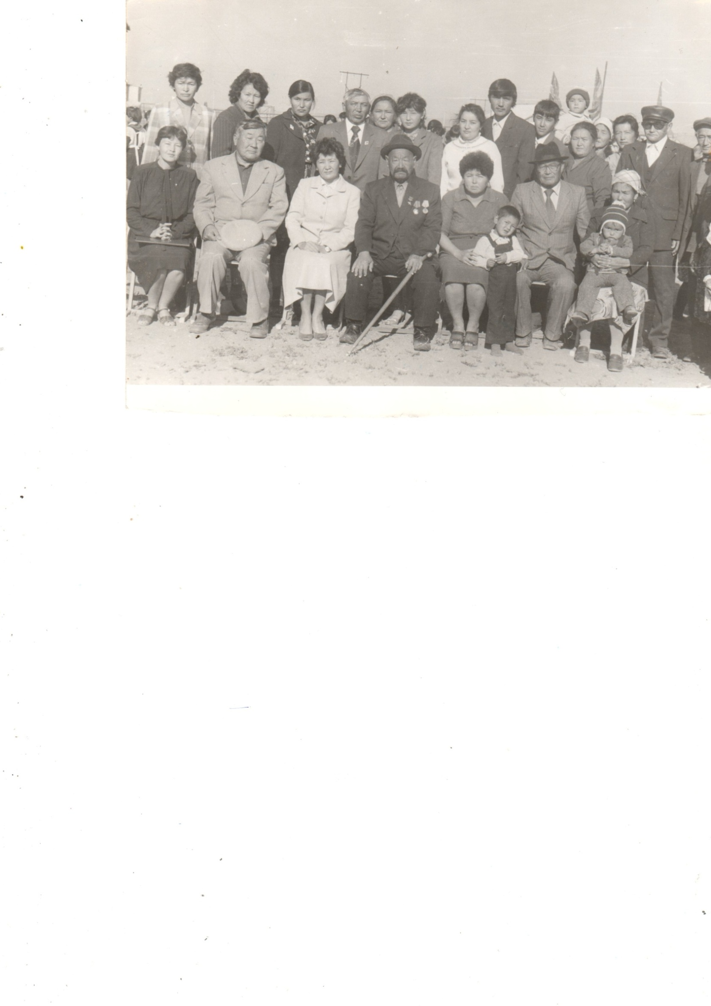

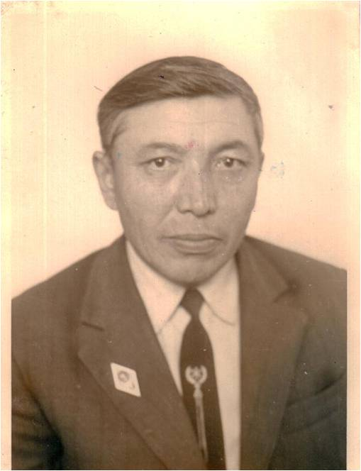

**Өмірбаян**

Оразбаев Бақытжан Ембергенұлы

Оразбаев Бақытжан Ембергенұлы 1933 жылы Қарабұтақ ауданы Тасөткел совхозы Киров ауылында дүниеге келген.1950 жылы Қарабұтақ орта мектебін бітірді.1954 жылы Гоголь атындағы Қызылорда педагогикалық институтының химия-биология факультетін тәмамдады.1954-57жылдары әскери борышын өтеді.1958 жылы Степной ауданы Петропавлавка орта мектебінде,1959 жылы Мұғалжар ауданының Жұрын станциясында мұғалім болды.1961 жылы осы ауданда интернат меңгерушісі қызметін атқарды.1962-73 жылдары Бөгетсай орта мектебінде мұғалім және мектеп директорының орынбасары болды.1973-1985 жылдары Тасөткел орта мектебінің директоры қызметін атқарды.1985-1996 жылдар аралығында Еңбекту орта мектебінің директоры қызметін атқарды.1996 жылы зейнет демалысына шықты.Өз ісінің білгір маманы «Еңбектегі ерлігі үшін» медалімен, В.И.Лениннің туғанына 100 жыл толуына байланысты медаль- мен және бірнеше рет мақтау қағаздарымен марапатталды. 1962 ж Еңбек- шілер депутаттары облыстық Советі атқару комитетінің грамотасымен, 1965 ж,1970жылдары Облыстық білім басқармасы білім беру қызметкерлері облыстық кәсіподақ комитетінің мақтау қағазымен, Қарабұтақ аудандық партия комитетінің Құрмет грамотасымен, 1970 жылы Қазақ ССР «Білім » қоғамының Алғыс грамотасымен, 1974 жылы Қарабұтақ аудандық Комсомол комитетінің Құрмет грамотасымен,1982 ж,1984 жылдары Аудандық партия комитетінің Құрмет грамотасымен,1988 ж Аудандық халыққа білім беру бөлімінің Құрмет грамотасымен марапатталды.Аудан көлемінде «Үздік методист» атағымен марапатталды. Өмірінің 40 жылдан астам уақытын жас ұрпаққа білім беру жолына жұмсап,еліміздің халық ағарту саласына үлкен үлес қосты.Дәріс алған шәкірттері әр салада еңбек етті. Аудан педагогтары арасында есімі тәжірибелі ұстаз,бала тәрбиесінің білгір маманы ретінде құрметпен аталады.

2000 жылы 25 қарашада дүниеден озды.

**Ақлия Мекетайқызы Бөлекова** (1950-1916 жылдары) Бөлекова А.М- 8ақпан 1950 жылы Қарабұтақ ауданында дүниеге келген.

1967 жылы Қарабұтақ орта мектебінін бітірді. Еңбек жолын Ақкөл мектебіндегі интернатта тәрбиеші болып бастады. Ақтөбе педагогикалық училищесінің «бастауыш сынп мұғалімі мамандығы» бойынша бітірді. 1971 жылдан Еңбекту бастауыш мектебінде зейнеткерлікке шыққан кезіне дейін еңбек етті. Еңбекту орта мектебінің ашылуына үлес қосты.талай шәкірттерге сапалы, саналы тәрбие беріп аудан білім саласының дамуына септігін тигізді.

Қызмет еткен кезінде педагогикалық тәрбие жинақтап, жас ұстаздармен үнемі бөлісіп, шеберлігін дамытып, жан-жақты ұстаздық жолында ізденімпаздық танытып жүрді. А.Бөлекова жүрген ортада сыйлы , тұрған жерде беделді жан болды. Еңбектегі табыстары үшін ауданды, облыстық білім басқармасының мақтау қағазымен марапатталды. Зейнеткерлік кезінде ауылдағы «Ақ әжелер» ансамбілінің белді мүшесі болды. Үш бала тәрбиелеп өсерді. Әрқайсысы еліміздің дамуына үлес қосуда, бір баласы ұстаздық жолын жалғастырып жүр.

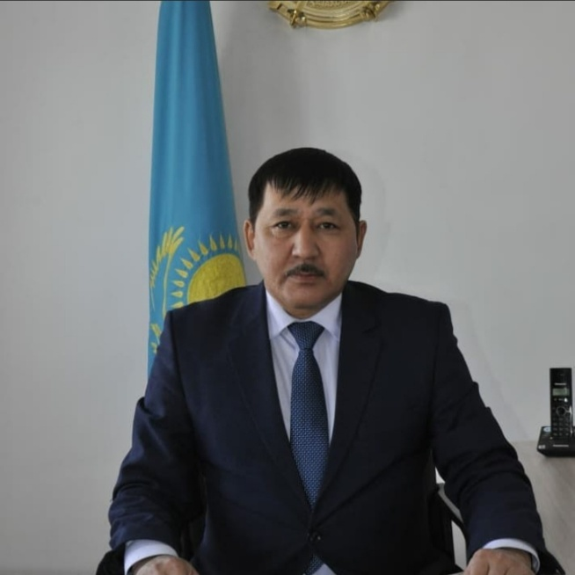

**Өмірбаян**

Мен, Дүйсенбаев Серік Әбдуәлиұлы 12-қазан 1968 жылы, Ақтөбе облысы, Қарабұтақ ауданы, Еңбекту ауылында дүниеге келгенмін. 1975 жылы Еңбекту бастауыш мектебіне қабылдандым. 1985 жылы Қарабұтақ орта мектебін бітірісімен, Еңбекту орта мектебінде еңбек пәнінің мұғалімі болып, қызмет атқардым. Ал, 1987 – 1989 жылдар аралығында Кеңес әскері қатарында әскери борышымды (міндет) атқардым.

1989 – 1994 жылдар аралығында Қ.Жұбанов атындағы Ақтөбе педагогикалық институтының «Жалпы техникалық пәндер және еңбекке баулу» мамандығы бойынша бітірдім.

1994 -1996 жылдар аралығында Еңбекту орта мектебінде, еңбек пәнінен дәріс бердім.

Ал, 1996 – 2001 оқу жылдары Еңбекту орта мектебінде мектеп директоры қызметін атқардым.

2005- 2013 оқу жылында Жарөткел негізгі метебінің директоры қызметін атқардым.

2013-2017 жылдар аралығында Ақкөл ауылдық округ әкімі қызметін атқардым,

2017 жылдың тамыз айынан бастап Аралтоғай ауылдық округ әкімі қызметін атқарудамын.

Жанұялы, отбасымда екі қыз, бір ұл тәрбиелеудемін.

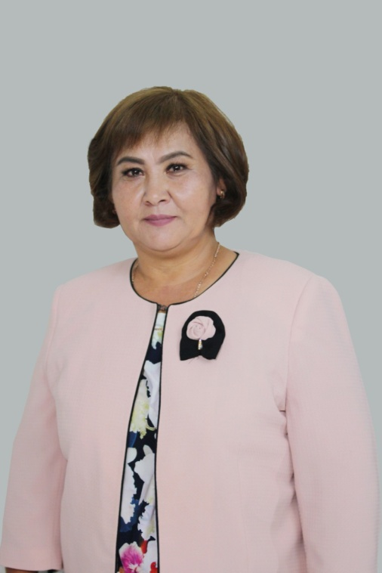

**Кулсарина Маншук Куканбаевна**

Туған күні: 1969 ж. 10 ақпан Әйтеке би ауданы Аралтоғай селосында дүгиеге келіп,Аралтоғай орта мектебінен білім алды.

Білімі: жоғары.

1983-1987ж Ақтөбе педагогикалық колледжі. Бастауыш сынып мұғалімі мамандығы

Қ.Жұбанов атындағы Ақтөбе педагогикалық институты, 1995 жылы

Қазақ мектебіндегі орыс тілі мен әдебиеті пәні мұғалімі мамандығы

**Еңбек жолы:**

15.08.1987-28.09.1990 жыл Аралтоғай орта мектебінің бастауыш кластар мұғалімі.

28,09,1990-20,03,1997ж-Қарабұтақ аудандық білім беру бөлімінің әдіскері.

01,09,2017ж-01,10,2001 жТ.Г.Шевченко атындағы орта мектебінің бастауыш кластар жөніндегі орынбасары және мұғалімі

01,10,2001ж-05,10,2012ж Еңбекту орта мектебінің директоры

05,10,2012ж бастап Қарабұтақ орта мектебінің директоры

**Мадақтаулары:**

Қазақстан Білім және ғылым министрінің Құрмет грамотасымен марапатталған.2008жыл,2019 жыл

«Қазақстанның тәуелсіздігіне 20 жыл медалінің» иегері2011 жыл

Облыстық педагогикалық жетістіктердің конкурс-марафонының «Ең үздік мұғалімі» Ақтөбе облысы әкімінің грантының иегері 2009 жыл

«Жыл директоры-2008» облыстық байқауында «Ең үздік директор-әдіскер» дипломы

2017 жыл ,2020 жылдарда Қазақстандық салалық білім және ғылым қызметкерлері кәсіптік өдағының Ақтөбе облыстық ұйымы қоғамдық бірлестігінің төрайымы Р.С.Серікованың Құрмет грамотасы.

2017 жыл Ақтөбе облысының білім басқармасы басшысы Л.Уразбаеваның Құрмет грамотасы

